

Licenciatura em Engenharia Informática

Relatório de ALGAV

2014 / 2015

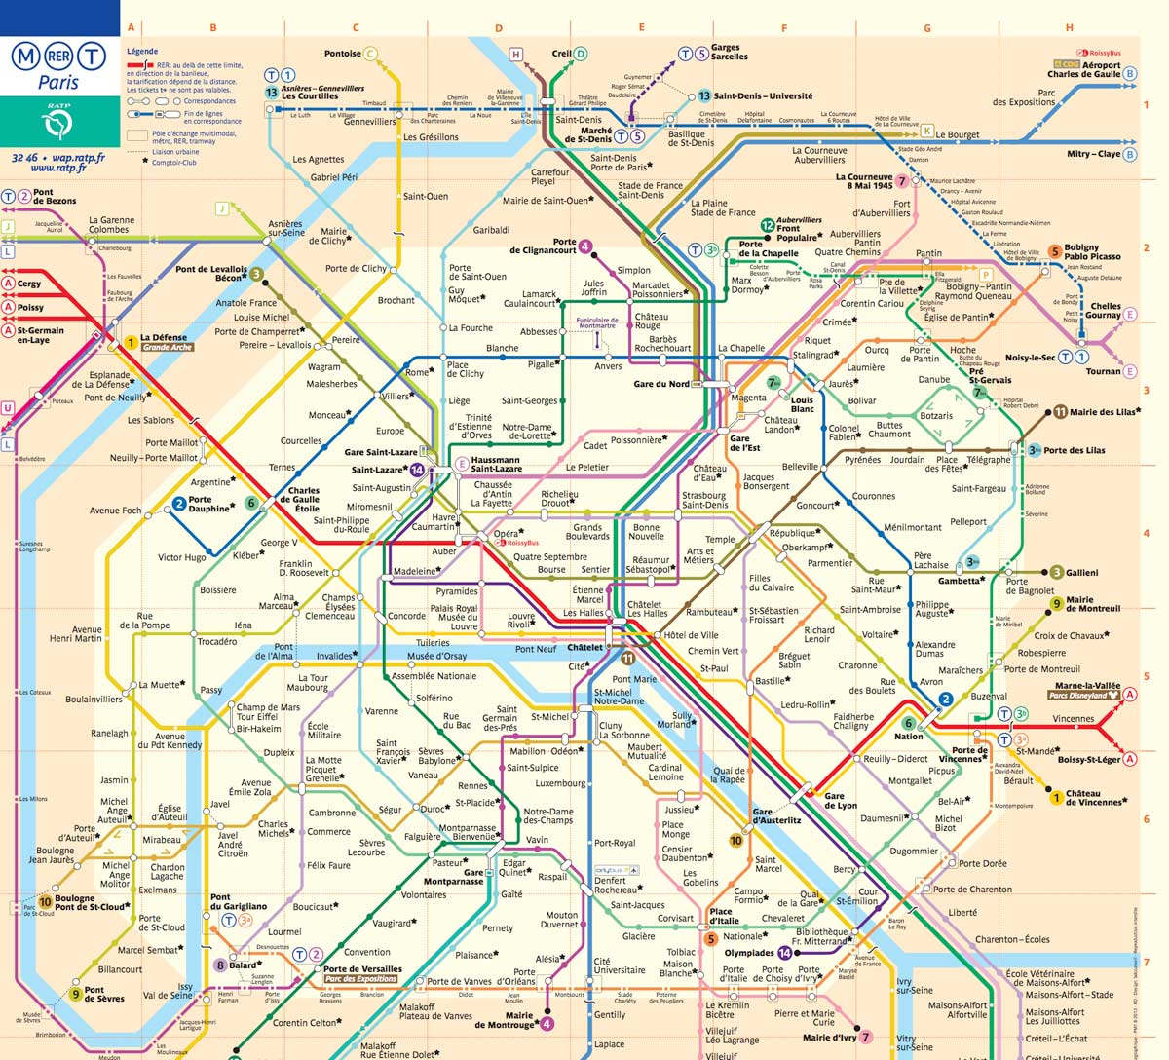

Realizado por:
Tiago Rocha Nº 1101175
João Pinto Nº 1090589

Índice
Licenciatura em Engenharia Informática 1
Relatório de ALGAV 1
2014 / 2015 1
Índice 1
1. INTRODUÇÃO 2
1.1 Enquadramento 2
1.2 Descrição do trabalho 2
2. Funcionalidades 3
2.1 Funcionalidades implementadas 3
2.2 Melhorias 5
3. Conclusões sobre a análise de complexidade 6
4. Referências Bibliográficas 7

INTRODUÇÃO

Enquadramento
Este relatório é desenvolvido no âmbito da unidade curricular de Laboratório/Projecto 5 da Licenciatura em Engenharia Informática do ISEP.

Descrição do trabalho
Com este trabalho pretende-se desenvolver uma aplicação capaz de modelar a rede de metro de Paris ,
calcular o caminho entre duas estações segundo alguns critérios e sugerir trajectos aos turistas em
função dos seus interesses/locais a visitar. A linguagem de programação utilizada foi o PROLOG.

Funcionalidades

Funcionalidades implementadas

Para correr o programa temos primeiro de escrever na consola: ‘menu.’
Aparece um menu com todas as funcionalidades. Começa-se por consultar a base de conhecimento com a opção 1. Depois temos para cada funcionalidade um número do menu correspondente. A seguir explica-se todas essas funcionalidades.

Ponto 1

No ponto 1, modelou-se a rede com indicação das linhas estações, cruzamentos e direcção. Construiu-se uma base de conhecimento que está no ficheiro ‘BaseConhecimento.pl’ e tem factos deste tipo:

Para evitar problemas, nos nomes das estações só usamos minúsculas, retiramos os acentos, substituímos os espaços por _ (underscore).
Exemplo: estação(nome_da_estação).
- estacao(la_defense).
Exemplo: liga(estação1, estação2,tempo_entre_estações). (ligações diretas)
- liga(la_defense,esplanade_de_la_defense,1).
Exemplo: linha(numero_linha,[lista_estacoes],[frequencia_hora_normal,frequencia_hora_de_ponta]) (linha completa).
- linha(31,[porte_des_lilas,saint_fargeau,pelleport,gambetta],[10,2]).

Ponto 2

No ponto 2, para incorporar o conceito de horário e funcionamento, tempos de viagem entre estações e frequências assumiu-se primeiro que o tempo de viagem entre duas estações é sempre de 2 minutos.
Em vários sites encontrou-se que a distância média entre estações é de 560 m e a velocidade do metro é de 20 km/h. Calculando o tempo com as medidas convertidas obtém-se aproximadamente 120 segundos. Esse tempo entre estações está indicado nos factos ‘liga’ já explicados no ponto anterior.
Os predicados indicados a seguir estão no ficheiro ‘MetroParis.pl’.
O conceito de horário funciona da maneira seguinte:
- O predicado get_ano, get_mes,get_dia e get_dia_da_semana vai buscar a data actual;
- Depois através do predicado verificaLinhaAberta, vai ser verificado se o metro se encontra encerrado ou não, conforme a hora e o dia da semana.
O conceito de frequência funciona da maneira seguinte:
- O utilizador introduz o número da linha que pretende saber a frequência;
- O predicado linhaFrequencia, vai buscar a hora actual (através do predicado get_hora ), verifica se a hora actual é uma hora de ponta ou não;
- Se for hora de ponta vai a base de conhecimento e vai buscar a frequência da linha em questão. Se for hora normal faz exactamente o mesmo.
Ponto 3

Neste ponto o utilizador supostamente tinha de fornecer a hora de comparência, mas decidiu-se fornecer apenas a estação inicial e a estação final. De seguida explica-se as três funcionalidades do ponto 3.

Na primeira alínea deste ponto 3 pretende-se o trajeto entre duas estações com o menor número de trocas possíveis.

- caminho_menos_trocas: este predicado calcula todos os caminhos possíveis, escolhendo o que possui menos trocas.
- verificaMesmaLinha:
- comparaLinhas:
- imprimeLinha:

Na segunda alínea deste ponto 3 pretende-se o trajeto mais rápido entre duas estações.
- caminho_mais_rapido: este predicado encontra todos as ligações diretas à estação inicial, chamando depois o cria_caminho.
- cria_caminho: este predicado cria uma lista de listas com caminhos da ligação direta à estação inicial
- determina_caminho_curto:

Não implementamos alínea 3 deste ponto 3 em que se pretende o trajeto entre duas estações com a menor distancia a pé.

Ponto 4

Para o ponto 4 criou-se factos na base de conhecimento deste tipo:

Exemplo: ponto_de_interesse(interesse,estaçao_proxima,tempo_visita,[linhas],[dias_abertos],[[horainicioDU,MinInicioDU,horaFimDU,MinFimDU],[horainicioS,MinInicioS,horaFimS,MinFimS],[horainicioD,MinInicioD,horaFimD,MinFimD]]). em que DU é dias úteis, S é sábado e D é domingo.
- ponto_de_interesse(city_hall_of_paris,hotel_de_ville,70,[1,11],[1,2,3,4,5],[[0,0,24,0],[],[]]).

Ponto 5

Neste ponto 5 o utilizador insere os locais que pretende visitar , a estação inicial e o sistema elabora um plano de visita mostrando o percurso que o utilizador tem de efectuar. Os predicados usados foram:

- planoVisitasMeioDia: Este método recebe uma lista de locais a visitar, vai buscar o primeiro ponto de interesse, calcula o caminho mais rápido da estação inicial à estação mais próxima do primeiro ponto de interesse. Depois vai buscar o próximo ponto de interesse e cria o caminho da estação inicial(que é a estação final do ponto de interesse anterior) à estação mais próxima deste ponto de interesse. Calcula o tempo acumulado da viagem do ponto de interesse actual e do próximo. Se o tempo acumulado for menor que o tempo máximo(5horas – 300min) então volta a chamar o método planoVisitasMeioDia com o resto da lista. No fim retorna o tempo gasto e a lista com os trajectos.
- planoVisitasMeioDia: É igual ao planoVisitasMeioDia. Só difere no tempo máximo(8horas).

Ponto 6

No último ponto o utilizador deverá fornecer os locais de interesse que pretende visitar e também o local de inicio, que pode ser uma estação ou um local de interesse. Usamos os seguintes predicados:
- indicaCaminho:
- trataHoras:
- ultimoLocalVisitado:
- caminho_mais_rapido:

Melhorias

No ponto 3 não usamos a hora de comparência na implementação dos métodos de pesquisa.
No ponto 3(ii) em que temos de construir o trajeto mais rápido, não usamos nenhuma critério para o trajeto mais rápdido.
O ponto 3(iii) em que temos de construir o trajeto com o menor percurso a pé foi mal implementado.

Conclusões sobre a análise de complexidade
No predicado ‘caminho_mais_rapido’ usamos como base o algoritmo A*.

Por definição sabemos a prioridade de processamento de um nó x passa a ser definida como f(x)=g(x)+h(x), onde g(x) é a distância do nó a partir da origem no grafo e h(x) é a distância prevista até o destino.

Sabemos que a complexidade desse algoritmo depende directamente da função h(x). No pior caso, a quantidade de nós explorados é exponencial no tamanho do menor caminho, mas tem complexidade polinomial se h∗(x)−h(x)≤O(logh∗(x)).

Origem | Destino | Tempo ‘Menos_Trocas’(s) | Tempo  ‘Mais_Rápido’(s) | Nós  ‘Menos_Trocas’ | Nós  ‘Mais_Rápido’
victor_hugo | ecole_militaire | 0.004 | 0.000 | 72 | 34
victor_hugo | pigalle | 0.060 | 0.031 | 73 | 35
alesia | bastille | 0.024 | 0.004 | 72 | 34

Em suma, se escolhermos duas estações que estejam mais longe uma outra o tempo de execução vai ser cada vez maior, uma vez que aumentam as possibilidades de criação de caminhos diferentes.

Referências Bibliográficas
- http://www. moodle.isep.ipp.pt>
- http://www.plan-‐metro-‐paris.fr/
- http://www.ratp.fr/horaires/fr/ratp/metro
- http://www.evous.fr/Metro-‐Paris.html
- http://www.ratp.fr/en/ratp/c_21879/visiting-‐paris/
- http://www.notredamedeparis.fr/Opening-hours
- http://www.fnac.com/Paris-Champs-Elysees/Fnac-Champs-Elysees/cl76/w-4
- http://viajeaqui.abril.com.br/estabelecimentos/franca-paris-atracao-arco-do-triunfo-arc-de-triomphe
- http://www.louvre.fr/horaires-et-tarifs
- http://www.parisinfo.com/musee-monument-paris/72734/Le-Moulin-Rouge

